Завдання. Здійснити моделювання динамічного режиму роботи ЕМС за заданих законах змінювання керуючої напруги та зовнішнього моменту.

Послідовність виконання

1. Створити у середовищі програмі файл, встановити в робочому полі блоки, які необхідні для візуалізації структурно-функціональної моделі, отриманої в практичному занятті 8.

2. Встановити внутрішні параметри налаштування блоків відповідності до варіанту завдання (табл. 1 та 2).

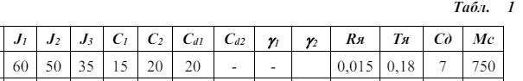

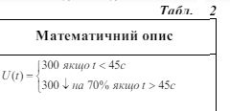

\*) Мн(t) заданий через блок Step та описаний таким чином: Final Value(Step time).

3. Здійснити моделювання, отримати графіки ωі(t) кутових швидкостей обертання та ϕі(t) кутів повороту валів двигуна і виконавчого органу ЕМС протягом часу змінювання вхідної напруги U1(t) та зовнішнього моменту Mн(t).

4. Оцінити тривалість перехідних процесів tПП та відкоригувати необхідний час моделювання, встановивши загальний час дослідження Т = 3…4 tПП. Виконати моделювання за цих умов.

5. Зберегти S-модель, графіки змінювання вхідних сигналів і результати моделювання.

6. Змінити в 10…100 разів параметри будь-яких двох механічних елементів та повторити пункти 3 - 5.

7. Виконати аналіз отриманих результатів моделювання.